Государственное учреждение специального образования

«Пружанский районный центр коррекционно – развивающего обучения и реабилитации»

Консультация для педагогов:

«Игры на липучках»

Подготовила учитель спецкласса

Пульковская Н.Н.

2021

Игры на липучках
В продаже всё чаще появляются разнообразные игры на липучках.Ключевая особенность таких игр отражена в названии — все они имеют липучки. Набор состоит из поля и фигурок, которые ребёнок должен прикрепить в нужные места согласно правилам и тематике игры. Например, распределить животных по домикам, в которых они живут, или разложить цифры в соответствии с количеством предметов на картинке.
Цель процесса: в увлекательной форме дать детям новые знания об окружающем мире, развить у них умственные и творческие способности.

Преимущества игр на липучках :
- Лепить изображения легко и просто, поэтому у ребенка не возникнет сложностей с этим.
- Получение новых знаний. Каждая развивающая игра на липучках имеет свою тематику.
- Липучки можно отклеивать, а потом снова приклеивать. Такой игрушки хватает на долгое время.
- Деревянные развивающие игрушки могут ломаться, детальки теряться, ребенок их может куда-нибудь положить и забыть. У липучек все намного проще: потерять фигурки гораздо сложнее, если они уже прилеплены на специальную поверхность.
- Общую картинку со всеми фигурками можно повесить в детской комнате, чтобы ребенок мог смотреть на нее и гордиться своими небольшими достижениями.
- Яркость деталек. Дети любят яркие цвета, поэтому им будет интересно играть с такой игрушкой. К тому же в процессе он может изучать новые цвета.
Такие игры развивают мелкую моторику рук, речь, внимание, память, логическое и ассоциативное мышление.
Ребенок научится выделять один объект из множества других и находить для него место на карточке.
Развивающие игры на липучках могут стать любимым занятием для детей: это интересно, полезно и увлекательно.
В работе с детьми с ТМН игры на липучках также можно широко использовать как дома, так и на уроках. С их помощью можно изучать цвета, фигуры, формы,цифры,буквы,профессии, явления окружающего мира и многое другое. Игры на липучках можно изготовить самостоятельно. Для этого нужно распечатать игровое поле ,затем его заламинировать и в нужных местах приклеить липучки, распечатать отдельно детальки, которые нужно будет прикреплять на игровое поле, заламинировать их ,затем вырезать и с обратной стороны приклеить липучки. Плёнку для ламинирования и липучки можно приобрести в канцелярских магазинах.

Источники:
1.https://www.sima-land.ru/o-kompanii/novosti-kompanii/6000/
2.https://gorobzor.ru/novosti/reklama/32906-razvivayuschie-igry-na-lipuchkah-dlya-detey-plyusy-i-osobennosti
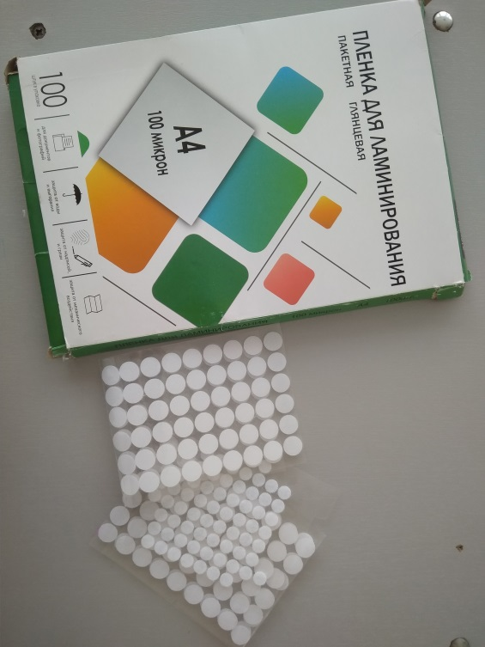
3.https://igren-ok.ru/about_company/articles/use-educational-games-for-children/

